**Đề tài: Ứng dụng xây dựng quản lý thư mục và tập tin**

***I.Mô tả ứng dụng:***

-Với xu hướng smartphone phát triển nhanh chóng hiện nay, chúng ta có thể tự quản lý các dữ liệu trên điện thoại của mình theo ý mình muốn để tiện cho việc sử dụng.

-Ứng dụng cho phép người dùng có thể sắp xếp và di chuyển các tập tin, thư mục theo ý kiến cá nhân của mình sao cho logic để dễ dàng sử dụng khi cần thiết.

-Ngoài ra, người dung còn có thể thêm, xóa, sửa hoặc tạo mới thư mục cho việc quản lý các dữ liệu của mình.

**II.Đặc tả UseCase :**

**2.1**

- Tên UseCase : Ứng dụng để quản lý tập tin

- Actor chính : người dung

- Actor phụ : hệ thống quản lý

- Luồng sự kiện chính :

+ Người dung sử dụng ứng dụng để quản lý tập tin

+ Người dung có thể tạo thư mục mới để quản lý

+ Người dung có thể di chuyển, sắp xếp các tập tin

+ Người dung có thể tìm kiếm tập tin hay thư mục đã tạo

+ Người dung có thể xóa và sửa lại thư mục

- Luồng sự kiện phụ :

+ Hệ thống thông báo thành công hoặc xảy ra lỗi khi thực hiện

+ Kết thúc UseCase

- 2.1.1.Sơ đồ UseCase

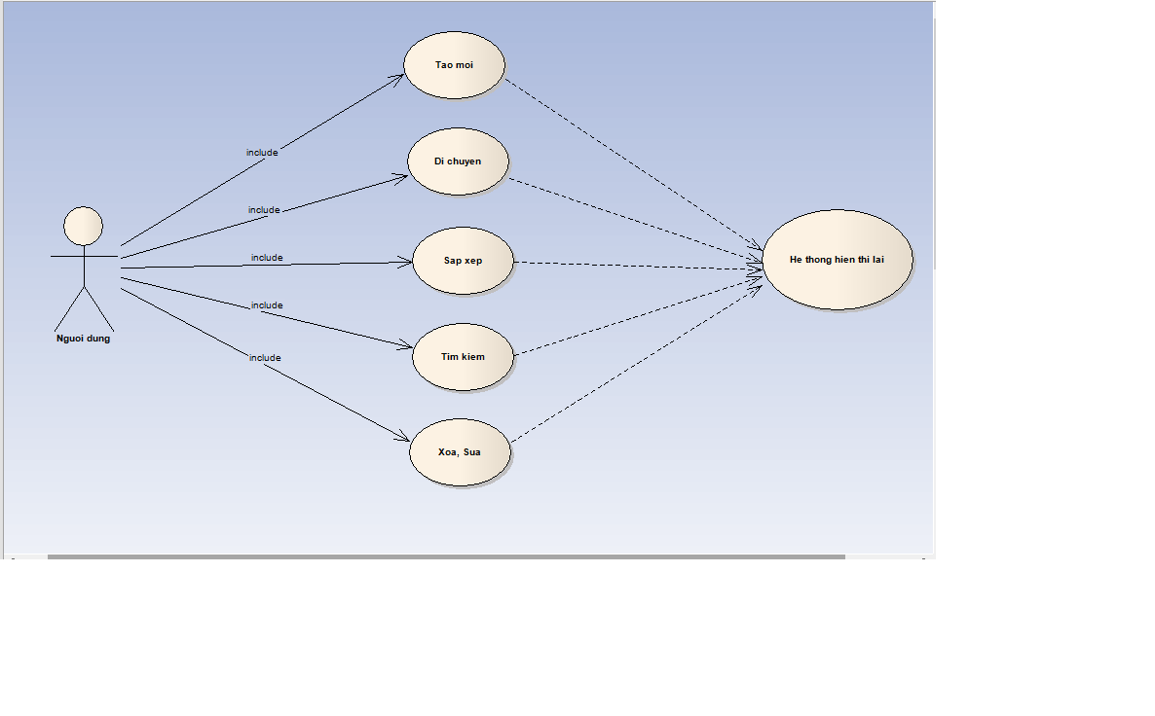

- 2.2.UseCase 1: Tạo mới thư mục

+ Mục đích : tạo một thư mục mới chứa các tập tin

+ Actor : người dùng

+ Điều kiện trước : người dung muốn tạo một thư mục mới

+ Điều kiện sau : thư mục mới được tạo ra

+ Luồng sự kiện chính :

* người dung chọn chức năng tạo them một thư mục mới

* hiển thị thư mục mới vừa được tạo ra

+ Luồng sự kiện phụ : hệ thống báo thành công hoặc lỗi

- 2.2.1.Sơ đồ UseCase

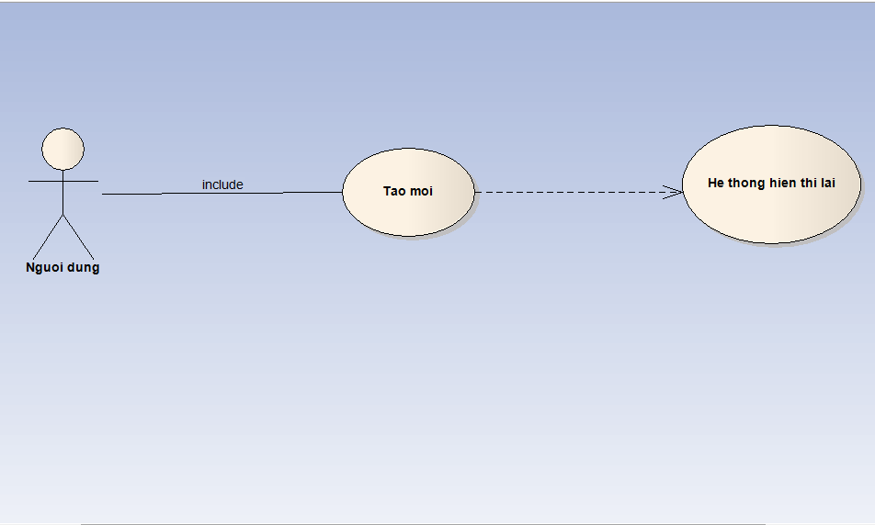

- 2.3.Tên UseCase 2: Sắp xếp tập tin

+ Mục đích : sắp xếp thứ tự các tập tin

+ Actor : người dùng

+ Điều kiện trước : người dung muốn sắp xếp lại các tập tin

+ Điều kiện sau : các tập tin vừa được sắp xếp

+ Luồng sự kiện chính :

* người dung chọn chức năng sắp xếp lại

* hiển thị lại các tập tin vừa sắp xếp

+ Luồng sự kiện phụ : hệ thống báo thành công hoặc lỗi

- 2.3.1.Sơ đồ UseCase

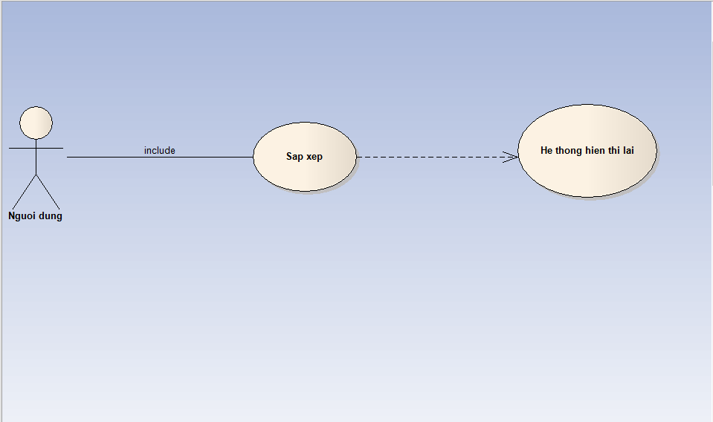

- 2.4.Tên UseCase 3: Di chuyển tập tin

+ Mục đích : di chuyển các tập tin

+ Actor : người dùng

+ Điều kiện trước : người dung muốn di chuyển các tập tin sang thư mục mới

+ Điều kiện sau : các tập tin vừa được di chuyển

+ Luồng sự kiện chính :

* người dung chọn tập tin và di chuyển

* hiển thị lại các tập tin vừa di chuyển

+ Luồng sự kiện phụ : hệ thống báo thành công hoặc lỗi

- 2.4.1.Sơ đồ UseCase

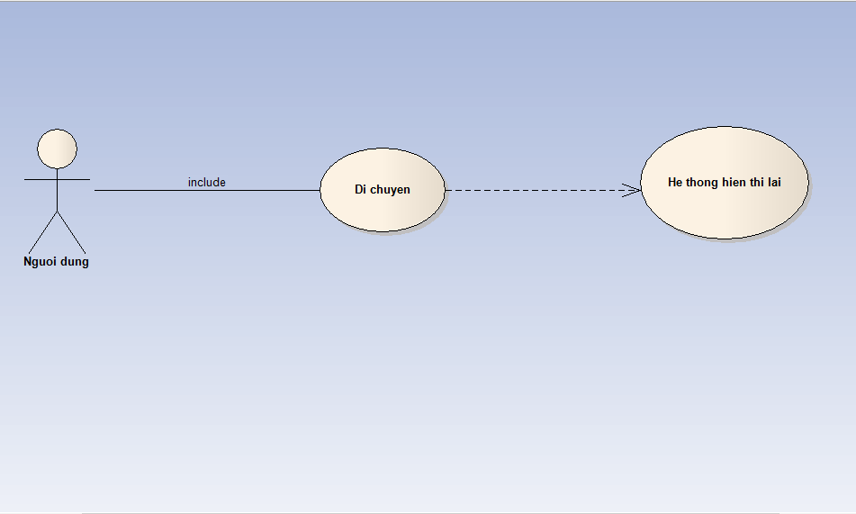

- 2.5.Tên UseCase 4: Xóa thư mục

+ Mục đích : xóa các thư mục không cần thiết

+ Actor : người dùng

+ Điều kiện trước : người dung muốn xóa các thư mục

+ Điều kiện sau : các thư mục sau khi được xóa

+ Luồng sự kiện chính :

* người dung chọn thư mục và và chọn xóa

* hiển thị lại các thư mục sau khi xóa

+ Luồng sự kiện phụ : hệ thống báo thành công hoặc lỗi

- 2.5.1.Sơ đồ UseCase

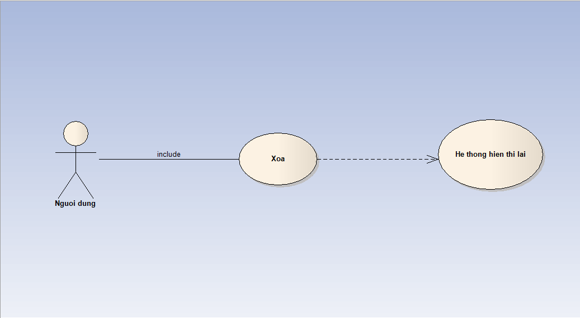

- 2.6.Tên UseCase 5: Sửa tên thư mục

+ Mục đích : sửa lại tên các thư mục theo ý muốn

+ Actor : người dùng

+ Điều kiện trước : người dung muốn sửa lại tên thư mục

+ Điều kiện sau : các thư mục sau khi được đổi tên

+ Luồng sự kiện chính :

* người dung chọn một thư mục và chọn đổi tên

* hiển thị lại các thư mục sau khi đổi tên

+ Luồng sự kiện phụ : hệ thống báo thành công hoặc lỗi

- 2.6.1.Sơ đồ UseCase

